Насосная установка повышения давления
Aikon PBS4CDM85-5C16FS


 |  | Технические характеристики |  | ООО «ПромРусИнжиниринг»  тел. +7-343-226-47-11,  www.esistem.ru
Артикул/Модель:  PBS4CDM85-5C16FS |  |  | 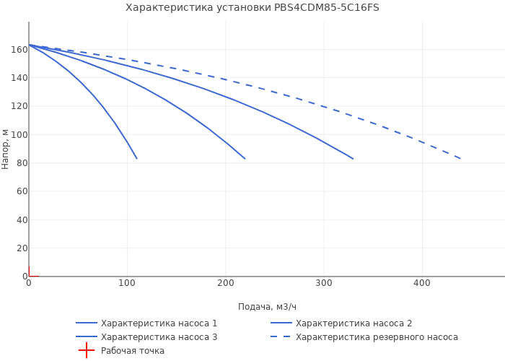  Графические характеристики установки согласно ISO9906:2012, класс 3B
Характеристики станции
Бренд:  Максимальное давление:  Мин. темп-ра жидкости:  Макс. темп-ра жидкости:  Макс. наружная темп-ра:  Степень защиты:  Частота вращения:  Ном. мощность:  Ном. мощность насоса:  Номинальный ток:  Напряжение: | CNP-AIKON  16 бар  5˚С  70 ˚С  40˚С  IP55  2900 об/мин  4x37.0 кВт  37.0 кВт  253 А  3х380В
Требуемые характеристики
Подача:  Напор:  Подпор:  Жидкость:  Температура жидкости:  Плотность:  Кинематическая вязкость: | 0.0 м³/ч  0.0 м  0.0 м  Вода  20˚С  998.19 кг/м³  1.0004 мм²/с
Другие параметры
Соединение:  Масса: | DN200  2080

 |  |  | Комплектация | ООО «ПромРусИнжиниринг»  тел. +7-343-226-47-11,  www.esistem.ru
Модель | Комплектация
PBS4CDM85-5C16FS |   Внешний вид установки
PBS4CDM85-5C16FS | № | Наименование |  |  | Количество
PBS4CDM85-5C16FS | 1.1 | Насос вертикальный многоступенчатый CDM85-5 |  |  | 4  3 раб. + 1 рез.
PBS4CDM85-5C16FS | 1.2 | Контроллер с функцией частотного преобразования PD ES 37.0 кВт, IP65 |  |  | 4
PBS4CDM85-5C16FS | 1.3 | Автоматический выключатель |  |  | 4
PBS4CDM85-5C16FS | 1.4 | Шаровый кран (УПД на насосах до 20 типоразмера включительно) |  |  | 0
PBS4CDM85-5C16FS | 1.5 | Поворотный затвор (УПД на насосах от 32 типоразмера включительно) |  |  | 8
PBS4CDM85-5C16FS | 1.6 | Манометр |  |  | 2
PBS4CDM85-5C16FS | 1.7 | Датчик сухого хода |  |  | 2
PBS4CDM85-5C16FS | 1.8 | Датчик давления |  |  | 2
PBS4CDM85-5C16FS | 1.9 | Обратный клапан |  |  | 4
PBS4CDM85-5C16FS | 1.10 | Коллектор всасывающий/напорный цельный из нержавеющей стали DN200 |  |  | 2
PBS4CDM85-5C16FS | 1.11 | Рама основание |  |  | 1
PBS4CDM85-5C16FS | 1.12 | Мембранный бак 24 л |  |  | 1
PBS4CDM85-5C16FS |  | Комплект виброопор |  |  | 1
PBS4CDM85-5C16FS | Дополнительные опции (на изображении не указаны)
PBS4CDM85-5C16FS |  | Модуль связи для удаленной диспетчеризации WI-FI |  |  | 0
PBS4CDM85-5C16FS |  | Сенсорная панель управления в шкафу |  |  | 0
 |  | Нет |  |  | 0

 | Гидравлические  характеристики | ООО «ПромРусИнжиниринг»  тел. +7-343-226-47-11,  www.esistem.ru
PBS4CDM85-5C16FS

Графические характеристики установки согласно ISO9906:2012, класс 3B

 | Гидравлические  характеристики | ООО «ПромРусИнжиниринг»  тел. +7-343-226-47-11,  www.esistem.ru
CDM85-5

Графические характеристики насоса согласно ISO9906:2012, класс 3B

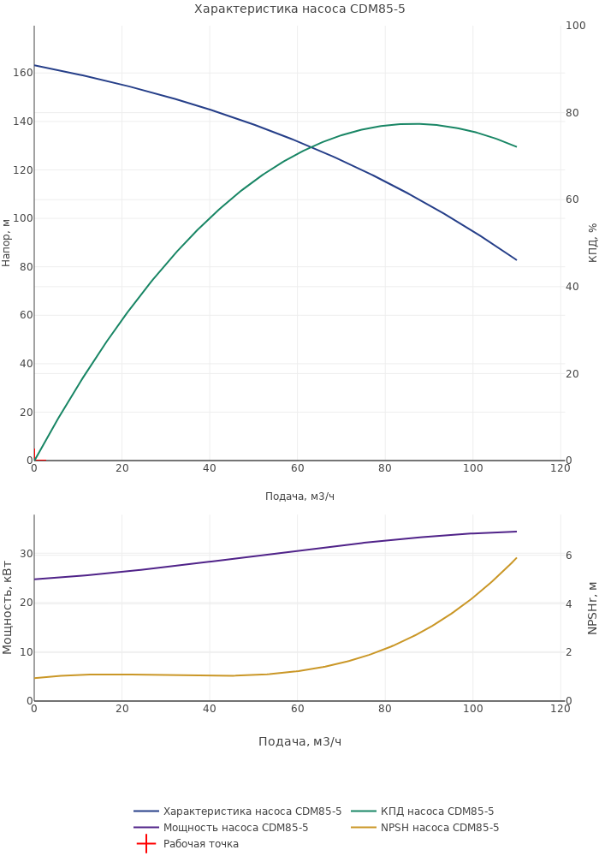

 | Размеры | ООО «ПромРусИнжиниринг»  тел. +7-343-226-47-11,  www.esistem.ru
CDM85-5

Габаритно-присоединительные размеры

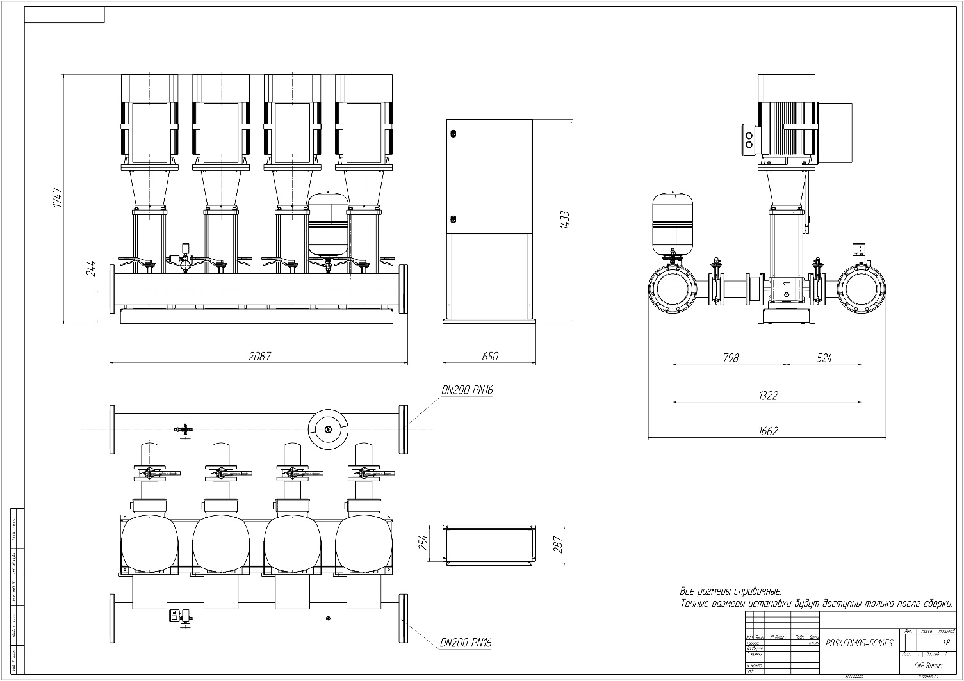

В комплекте со станцией также поставляется дополнительный шкаф с вводными автоматами.

 | Гидравлическая схема | ООО «ПромРусИнжиниринг»  тел. +7-343-226-47-11,  www.esistem.ru
CDM85-5

Принципиальная гидравлическая схема

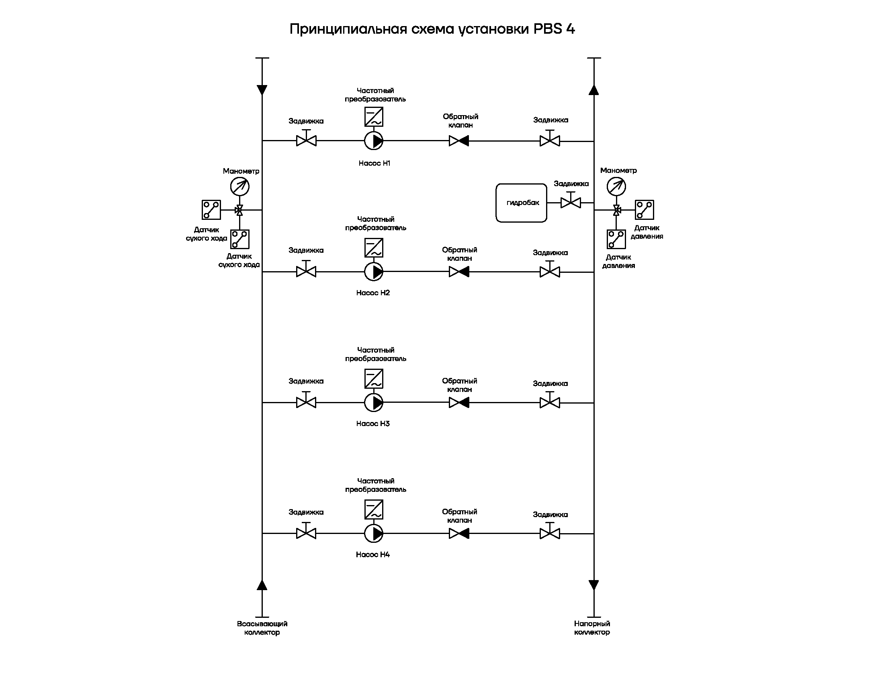

 |  | Общая информация | ООО «ПромРусИнжиниринг»  тел. +7-343-226-47-11,  www.esistem.ru
Срок поставки | Наименование |  |  | Кол-во
1-6 нед. (перед заказом уточнить) | Установка повышения давления Aikon PBS4CDM85-5C16FS  ОПИСАНИЕ  Насосные установки повышения давления (далее УПД) серии PBS CDM — это малогабаритные установки, собранные на базе вертикальных многоступенчатых насосов компании CNP установленных на общем рамном основании.  Установки PBS предназначены для повышения и поддержания требуемого давления воды на выходе из установки вне зависимости от расхода потребления и находят применение в следующих системах водоснабжения и орошения.  ОСОБЕННОСТИ НАСОСА  В качестве насосов в установке используются вертикальные многоступенчатые насосы серии CDM, CDMF. Проточная часть насосов выполнена из нержавеющей стали (AISI304 или AISI316L), основание с напорным и всасывающим патрубками может быть изготовлено также из нержавеющей стали или из чугуна (ASTM25B).  ОСОБЕННОСТИ ЭЛЕКТРОДВИГАТЕЛЯ  В качестве привода в насосах серии CDM/CDMF используется асинхронный электродвигатель класса энергоэффективности IE3 (IE2 по запросу) типа TEFC (полностью закрытый электродвигатель с вентиляторным охлаждением).  ФУНКЦИИ АВТОМАТИКИ  - Автоматической режим поддержания давления  Установка PBS обеспечивает стабильное значение давления на выходе согласно заданного значения на панели управления, что позволяет добиться снижения скачков давления в системе потребителя.  - Каскадный режим управления  Каждый насоса установки PBS оборудован преобразователем частоты PD ES, который позволяет осуществлять управление установкой в каскадном режиме. При малом расходе рабочей жидкости работает один насос, регулируя частоту вращения электродвигателя с помощью ПИД регулятора. При этом эффективность насоса и расход электроэнергии оптимизируется. В случае увеличения разбора воды, когда одного основного насоса недостаточно для поддержания требуемых параметров, в систему включается дополнительный насос. При этом первый насос вращается с максимальной частотой 50 Гц. Включение/выключение каждого последующего насоса происходит в зависимости от текущих параметров системы, что позволяет обеспечить необходимый уровень давления или потока при минимизации энергопотребления. В случае понижения нагрузки система останавливает насосы в обратном порядке.  - Резервный мастер  Преобразователь частоты PD ES имеет функцию резервного мастера. В случае выхода главного устройства из строя, резервный мастер возьмет на себя работу станции. Данная функция требует обязательной установки двух датчиков давления.  - Режим ожидания  Станция PBS автоматически определит отсутствие расхода с помощью интеллектуальной системы и плавно снизит обороты насоса до полного выключения. При появлении потребителей в системе, станция запуститься автоматически. Режим ожидания позволяет снизить потребление электроэнергии и уменьшить износ оборудования. |  |  | 1

 |  |  | Общая информация | ООО «ПромРусИнжиниринг»  тел. +7-343-226-47-11,  www.esistem.ru
Модель | Наименование |  |  |  | Кол-во
PBS4CDM85-5C16FS | - Автоматический запуск системы после появления электропитания  В случае останова установки по причине отсутствия электропитания данная функция обеспечит автоматический запуск при его возобновлении.  - Защита от сухого хода  В стандартной комплектации установка PBS оборудована реле давления на всасывающем коллектора для защиты от «сухого хода». Данная функция позволяет избежать выхода установки из строя в случае отсутствия необходимого давления во всасывающем трубопроводе. Функция настроена по умолчанию.  - Равномерная наработка насосов.  Установка PBS автоматически подсчитывает часы работы каждого насоса и по умолчанию запускает насос с наименьшей наработкой, позволяя тем самым увеличить их срок службы.  УСЛОВНОЕ ОБОЗНАЧЕНИЕ
PBS4CDM85-5C16FS | PBS_{[1]} 4_{[2]} CDM85-5_{[3]} C_{[4]} 16_{[5]} F_{[6]} S_{[7]}
PBS4CDM85-5C16FS | [1] PBS | Тип установки:  Установка повышения давления  (Pressure Boosting System)
PBS4CDM85-5C16FS | [2] 4 | Количество насосов
PBS4CDM85-5C16FS | [3] CDM85-5 | Модель насоса
PBS4CDM85-5C16FS | [4] C | Температура рабочей среды:  C – стандартное исполнение (+5…+70°С)  R – высокотемпературное исполнение (+5…+110°С)
PBS4CDM85-5C16FS | [5] 16 | Максимальное давление установки:  16 – 16 бар  25 – 25 бар
PBS4CDM85-5C16FS | [6] F | Тип подключения к трубопроводу:  F – круглый фланец  L – резьба
PBS4CDM85-5C16FS | [7] S | Тип подключения к сети:  S – 3 x 380В
PBS4CDM85-5C16FS | ВАЖНО: Отгрузка установок повышения давления Aikon PBS осуществляется с места их производства по адресу Московская обл., индустриальный парк Есипово, 16.

 | Сертификат соответствия | ООО «ПромРусИнжиниринг»  тел. +7-343-226-47-11,  www.esistem.ru


